Газета №1
Всем привет!!!
С вами газета “Тип-топ терапия”! Вот и подошёл к концу первый месяц в школе. Для некоторых ( для меня это точно...) он пролетел как один день, для других тянулся и тянулся как жвачка... И конечно у всех за этот месяц накопилось много впечатлений и воспоминаний.
Наша редколлегия очень постаралась и мы готовы представить вам первый номер газеты в этом году! Ур-р-р-раа!!! В этом номере вас ждёт большая статья про аниме, интервью с важными и интересными людми, обзор самых интересных событий в нашей школе, анекдоты и открытие нашей новой рубрики “Спросите Арти”!
“Тип-топ терапия”- С НАМИ НЕ СОСКУЧИШЬСЯ!!!
Главный редактор - Тегра.
Оги Оги Оги – Ой Ой Ой!!!
Что может быть лучше поездки на море? Правильно – поездка в приморский лагерь!
Пятнадцатогро сентября одинадцать человек из нашей школы собрались на областной слёт детских об обьединений который прошёл в лагере имени Гайдара. Я была среди них. Наша делегация познакомилась с ребятами из "Союза друзей" из Светлогорска, скаутской организации "Медведь" и "Скаутами – навигаторами" и другими организациями области. К сожалению нам не очень повезло с погодой и нас буквально сдувало с ног. Мы приняли участие в работе различных творческих площадок, некоторые нам понравились - такие как Верёвочный курс некоторые не очень, провели творч площадку Социальное проектирование, где рассказали ребятам - что такое проект и с чем его едят. Лейтмотивом нашей площадки стали слова из песни, которую мы сочинили:
Мир не совершенен
Как же нам быть?
А ты возьми и попробуй
Мир изменить!
Оглянись увидишь
Море проблем
И для соц. проекта
Найдёшь много тем.
Все ребята, которые делились на проектные группы на нашей творческой площадке, разработали такие социальные проекты: Очистим Балтику, Чистая вода, Сохраним природу, Поможем братьям нашем меньшим и др. Может быть в скором времени эти проекты будут реализованы.
Вечером начал работать наш "Видео салон". Все ребята с удовольствием посмотрели яркое и запоминающееся слайд- шоу Скаутов – навигаторов об их поездке на Джамбари в Англии, посвященном столетию скаутского движения. Гвоздём программы стал наш осенний переполох, где мы выступили со своими талантами. К счастью наши друзья из Балтийска поддержали нас и тоже показали свои номера. А вечером мы пели песни про мамонтов и слоников под гитару. Не знаю, понравился ли наш Осенний переполох ребятам, но мы уж точно всех переполошили!
Я сижу на кухне с ноутбуком в руках и, хлюпая носом, пью крепкий чаёк с лимоном. После этой поездки родители долго отпаивали меня лекарствами но я не жалею ни об одной минуте, прожитой мною в этом лагере!
Тегра.

О наболевшем.
Перебираю стопки тетрадей, учебников и кучки одиноких, не знаю, откуда взявшихся листочков (с детства имею слабость к рисованию на скучных уроках). В руки попадает дневник, открываю и впадаю в ступор – уже двадцать второе сентября.
- Что? Почему так быстро?!
Вот и подходит к концу первый месяц учёбы! Для всех учеников он был наполнен радостными и грустными событиями, прикольными случаями, интересными знакомствами и трудными, порой даже невыносимыми домашними заданиями.
В первую же неделю я умудрилась стать министром информации и выдвинула себя на пост редактора "Тип – топ терапии". Вот теперь сижу и думаю, как мне совместить учёбу и внеклассную деятельность (смахиваю скупую редакторскую слезу). Редактор – лидер коллектива, он должен организовывать работу всех членов редакции, а так же посещать собрания журналистов в Доме творчества и регулярно сдавать материалы в межшкольную газету. Всё бы ничего, но я в одиннадцатом классе и сейчас мне надо готовится к экзаменам – учёба прежде всего!
К счастью я нашла выход из этой ситуации. Я научилась распределять весь день по часам. Таким образом, неожиданно у меня появилось время погулять с друзьями или посмотреть телевизор, в зависимости от возможностей. Все-таки планирование это круто!
Взгляд поднимается на часы и, скрепя сердце я заканчиваю, наконец, очередную статью и иду спать (да, недосыпание плохо влияет на настроение и здоровье, в моем случае больше на настроение). Надеюсь, мне снова не приснятся эти кошмары про газеты с зубами...
Тегра.

Мои невероятные приключения на выставке НКО.
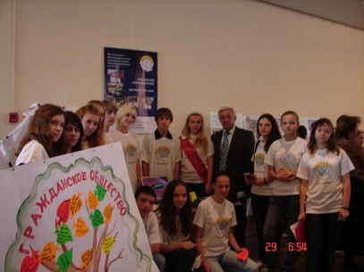
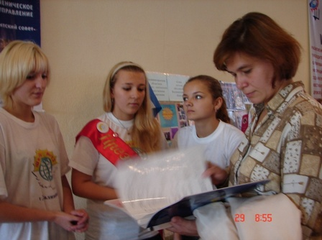
-Супер!!! – выпалила я, когда мне сообщили, что я и ещё девятнадцать
счастливчиков будут представлять наше Ученическое самоуправление на выставке НКО. НКО – это некоммерческие организации, занимающиеся разработкой и реализацией социальных проектов направленных на разные слои населения: пенсионеров, людей с ограниченными возможностями, детей из «группы риска», безработных, жертв катастроф. Эти организации финансируются заинтересованными людьми и не приносят дохода, так что им очень трудно искать спонсоров и уже третий раз в Калининграде проводится выставка достижений НКО, таким образом, привлекая всё больше партнёров и делая жизнь многих людей лучше.
Мы представляли свои проекты: «Шаг в будущее» – создание школьного профориентационного клуба, «Дружба» – общение молодёжи из разных стран и «Возьми мою руку» – общение и помощь детям из детского дома «Факел». Многие из посетителей подходили и благодарили нас за нашу деятельность и предлагали сотрудничать. Это, на мой взгляд, главный итог нашего участия в выставке. Наш стенд запомнился всем, кто участвовал в нашей интерактивной игре – все желающие писали на листочках мысли о будущем России и клеили на крону «дерева гражданского общества». Всего за час наше «дерево» зазеленело и расцвело.
Я и моя помощница Хироко взяли несколько интервью у участников выставки – вот некоторые из них:
Представитель Польского телевидения.
-Как вы узнали об этой организации?
-От нашего Эльблонгского сообщества поддержки инициатив неправительственных организаций.
-Какую роль играют некоммерческие организации.
-Такие некоммерческие организации ближе к человеку, ближе к обществу и лучше доходят до человека, потому что правительственные организации редко рассматривают проблемы на низком уровне.
Представитель Общества инвалидов.
-Представьтесь, пожалуйста.
-Наталья Матвеевна Яшкина, главный специалист Калининградской областной организации Общероссийской общественной организации «Всероссийское общество инвалидов»
-Как вы узнали об этой выставке?
-Мы в общественном секторе уже давно. Нашей организации в 2008 году исполняется двадцать лет и такие события никак не могли пройти мимо нашей организации.
-Какую роль играют некоммерческие организации в жизни страны или города?
-Очень большую. Особенно во время нестабильной политики, нестабильной экономики граждане нашего общества нуждаются в социальной поддержке, поэтому активная жизненная позиция очень важна.
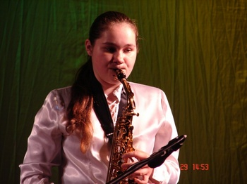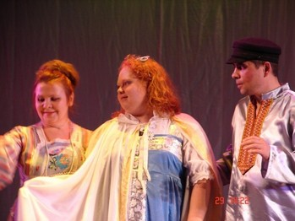
На заседаниях, проводившихся в актовом зале, мы смогли активно поучаствовать в дискуссиях на важные для общества темы, высказать мнение молодёжи. А в конце нас ждал сюрприз – творческое выступление участников конференции. Мне понравились песни под гитару и Карина, ученица 7 «А» класса 12 школы, которая прекрасно сыграла на саксофоне. Очень жаль, что было непростительно мало зрителей. На концерте в основном звучала «живая» музыка, прекрасные стихи и авторские песни. До глубины души тронуло выступление детей с ограниченными возможностями в пантомимической сказке «Снегурочка».
В общем, всё прошло, как я и говорила – супер! Хотелось, конечно, что бы приехал Г.В.Боос но, как говорится, в каждой бочке мёда должна быть ложка дёгтя, хотя в нашем случае не ложка, а ведро (в связи с отсутствием губернатора, выставку посетило очень и очень мало представителей СМИ). Я считаю – жизненно важно для общества, что в нашей стране существуют такие организации, для которых не важна прибыль а, прежде всего – судьба людей. Только тогда, когда граждане поймут важность деятельности НКО, можно будет сказать, что мы сделали шаг к построению гражданского общества в нашей стране.
Я с нетерпением жду следующей выставки НКО.
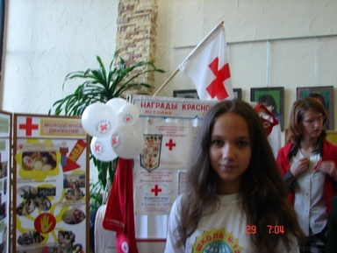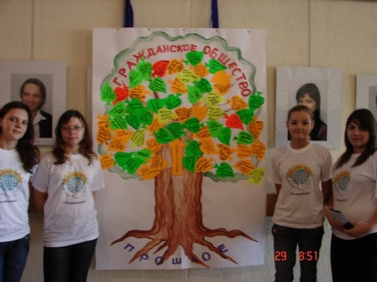
РЕДАКТОР
Даёшь книжный день!!!
Когда-то в раннем детстве мама сажала вас на колени и читала захватывающие, незабываемые, невероятные приключения из «волшебных» книг. Позже, в начальной школе вам дали первую книгу – «БУКВАРЬ». Сейчас вы свободно читаете много интересных книг.
Книга – величайшее изобретение человека, которое содержит интеллектуальные мировые «сокровища». Книги появились ещё в древности. В них мудрецы записывали главные исторические события, мифы, обычаи и другую полезную информацию. Некоторые книги облачали в золото и драгоценные камни, дарили шейхам и королям. Одной из первых книг стала Библия, отсюда пошло название книгохранилища – БИБЛИОТЕКА. Когда-то в 60-70-х годах СССР был на первом месте в мире, как самая читающая нация.
Сегодня, с развитием IT-технологий, книги теряют популярность у молодого поколения. Поэтому в России решили возродить «День книги».
9 октября у нас в школе состоялся праздник, посвящённый Дню книги. На этот праздник в качестве гостей были приглашены: калининградская писательница и поэтесса В.Б.Соловьёва, мама выпускника школы, золотого медалиста, чемпиона Мира по шахматам Евгения Романова - Е.С.Романова и выпускница нашей школы, сотрудник телевидения «Каскад» В.Г.Степанчук. Наши гости говорили о книгах, читали стихи, рассказывали интересные истории из своей жизни. Ребята подготовили прекрасное выступление об истории и значении книги в жизни человека, выставку фотографий и рисунков. Надеюсь, что в скором времени в нашей школе будет больше читающих учеников, любящих книгу и литературу.
Любящая книги Тегра

ВЫЕЗДНАЯ ШКОЛА АКТИВА «ЛИДЕР»
День начался просто прекрасно: я съездил в магазин, купил продуктов, т.к. не додумался это сделать заранее, и пошёл в школу ждать Сашу. Мы встретились и поехали на Сергеева, где и был сбор учеников для поездки. Мы вышли на 9 Апреля, подождали Аню.
Сергеева 10… Как же я не люблю этот Дом Творчества… Даже не знаю почему…
Саша и Аня встретили своих знакомых.
Мы сели в автобус и через несколько минут двинулись. И сразу же моё внимание привлёк шёпот «лидерцев» за спиной, типа мы такие плохие, что мы договора с ними «юридически неправильно» заключаем… Меня это просто взбесило! И нам приходилось делать вид, что мы ничего не слышим, хотя лично у меня сердце из груди рвалось, хотелось их разорвать на маленькие кусочки…
Ехали мы примерно час. Я и Аня слушали музыку, а Саня просто сидел и думал о чём-то.
«Терешки». Сразу когда мы вышли на нас наехала какая-то «лидерша» с вопросом: «Ой, это же вы та 12 школа, которая не правильно договор заключает?», на что она услышала ответ: «Крыса!».
Нас распределили. Наши представители входили в третий отряд. Мы практически сразу выбрали капитана, его звали Руслан, и он был из 15 школы и сразу пошли на конференцию по ученическому самоуправлению. Было до жути скучно. Ничего нового, лично я, не узнал. Думаю, Саня и Аня тоже. Потом был обед, а затем нас повели по секциям. Абсолютно на каждой секции рассказывали то, что мы уже давно знаем, так что было скучно, а происходило всё вяло и неактивно.
Хотя мне понравились две секции: Досуг и Гражданин. На Гражданине мы писали тест, а благодаря Досугу у меня возникла идея провести внутри школы тематические вечера (D’n’B, Rock, Techno, Rap, R’n’B, Hip-Hop, etc.) и DJ-битву. А потом была «муть»… Скукота…
А! И ещё один интересный факт – в нашем корпусе жили все «лидерцы». И после конференции по ученическому самоуправлению, в нашем корпусе были развешаны оскорбительные листовки в духе «2-ой отряд лучший» и «3-ий отряд – отстой». Очень неприятно…
А потом была «дискотека». Крутилась одна попса, а когда я попросил включить D’n’B, «лидерец» сказал, что будет как минимум 10 треков, а поставили два.
А на следующий день я отравился… Так что ничего не могу сказать про сам саммит, но вот лично мне было ОЧЕНЬ плохо! Но мне рассказали, что ничего хорошего не было, кроме того, что каждой школе дали прикольные книги.
Поехали назад в Калининград. Аня и Саша вышли в Светлогорске, т.к. им надо было на другой саммит, а я поехал. В дороге все пели песни… Я нет… Настроения не было.
Калининград. Сразу чувствуется – индустриальный город. Дом. Я счастлив.
Нет, я был переполнен впечатлениями, вот только отрицательными. Зато будет повод подумать ночью о смысле жизни…
Арти.

Что такое аниме?
Мы услышали слово «аниме» и оно нас заинтересовало. И мы решили узнать у некоторых учеников нашей школы, что это такое.
Аниме (от англ. animation) – японская анимация, которая снискала большую популярность не только на родине, но и во всем мире.
История аниме начинается с начала XX века, когда японские кинорежиссеры начинают первые эксперименты с техниками мультипликации, изобретёнными на Западе. Основоположником традиций современного аниме стал Осаму Тэдзука, часто называемый «богом аниме и манги» — он заложил основы того, что позднее эволюционировало в современные аниме-сериалы. Например, Тэдзука заимствовал у Диснея и развил манеру использования больших глаз персонажей для передачи эмоций; именно под его руководством возникали первые произведения, которые можно отнести к ранним аниме.
За почти вековую историю аниме прошло долгий путь развития от первых экспериментов в анимации, фильмов Тэдзуки до нынешней огромной популярности по всему миру. С годами сюжеты аниме, первоначально рассчитанного на детей, становились всё сложнее, обсуждаемые проблемы всё серьёзней.
Появились аниме-сериалы, рассчитанные на подростковую аудиторию — юношей и девушек старше четырнадцати лет. Эти сериалы нашли поклонников и среди взрослых, в редких случаях вплоть до преклонных лет. В своём развитии аниме немного отставало от манги, которая зародилась на несколько лет раньше и к тому времени уже завоевала популярность среди всех кругов населения Японии.
Основой многих аниме-сериалов является манга (японские комиксы), в которой раскрываются чувства и эмоции героев (поэтому она такая большая).
Озвучка (сейю) аниме-сериалов считается самой лучшей в мире. Профессия сейю популярна и развита в Японии.
Мы пообщались с тремя девушками – анимешницами (они же отаку) и задали им несколько вопросов.
Как давно вы увлекаетесь аниме?
Лиза: Четыре года. Возможно, я самый старый отаку в этой школе.
Тома: Можно сказать, всю свою недолгую жизнь, но по-настоящему начала увлекаться полтора года назад.
Таня: Вообще я узнала об аниме год назад, но меня это не заинтересовало, но потом я познакомилась с Томой и тоже стала увлекаться.
Какие аниме сейчас очень популярны?
Лиза: Сейчас все тащатся от «Наруто» и я их понимаю. Также не выходит из моды «Евангелион».
Тома: Это классика. Еще очень популярен «Стальной алхимик» и «Волчий дождь».
Таня: Ага, не забудьте про «Хеллсинг» и «Рубаки». А «Евангелион» - тяжеловатое аниме. Слишком философское и психологически тяжелое.
А много ли в Калининграде отаку?
Тома: Да, достаточно много… И все в основном студенты.
Таня: Даже как-то странно было их видеть…
Лиза: Я с нетерпением жду поступления в университет. Надеюсь, анимешники не вымрут…(смеется)
И где же их можно увидеть?
Таня: Это военная тайна. (улыбается)
Тома: Не такая уж и военная. Благодаря одному форуму мы выяснили, где именно они собираются.
И где же?
Лиза: Возле памятника «Родина-мать»
В Интернете мы наткнулись на понятие «Косплей». Что это?
Таня: Косплей – это в переводе с английского – костюмированная игра. Участники косплея переодеваются в любимых персонажей, ведут себя так же как и они, разыгрывают сцены из аниме, участвуют в парадах и фестивалях.
Тома: Вы можете найти очень много фотографий косплейщиков в Интернете.
Лиза: Мы попробуем скосплеировать любимых персонажей на Новый Год. Надеемся, что все получится.
Можно ли назвать это зависимостью?
Тома: Не думаю, что это можно назвать зависимостью. Это скорее хобби.
Спасибо за информацию.
Лиза: Ученик! Если хочешь побольше узнать об аниме и посмотреть пару тройку мультов - обращайся!!
Булочка и Пончик (под редакцией Тегры, Хироко и Юми)

КАСТИНГ В КОМАНДУ КВН «ДРАЙВ»
Самоубеждение не помогало. Идя в тридцатый кабинет, я всё равно нервничал.
Зайдя в кабинет, я увидел уже сидящих там Сашу и Катю, а так же много другого народа, которых я помнил по Президентскому Совету. Здесь собрались лидеры и самые активные человеки нашей школы.
«Не волнуйся» - сказала Катя. Чуть-чуть успокоило.
Началось.
Елена Николаевна сказала что-то умное, а потом Денис, второй режиссёр команды, рассказал о правилах кастинга. Будет два состава: основной (первый) и второй, дэнс- и вокал-гуруппы.
Первое задание было таково: нужно выло вытянуть свою роль и прочитать в духе своей роли какой-то отрезок какой-то книги… Я был в шоке… Мне достался Жириновский… Мурашки поползли по телу, я запаниковал… Вышел из кабинета и начал думать… Отключение мозга и… идея! Я уже не так боялся идти…
Читать надо было статью из Уголовного Кодекса.
Кто-то актёрское мастерство завалил, а кто-то наоборот… Мне больше всего понравились Катя Пушкарёва и Человек, который какает. Я сыграл неплохо, но не добил шутку…
А вот импровизацию я завалил… Меня сбили с мысли… По роли я был крутым рокером, и тут партнёрша мне говорит, что я эмо! Я в шоке! Не эмо я! Короче, завалил… Но не я один такой был…
Нас выгнали из кабинета, чтобы подсчитать, кто куда.
Мы с Катькой пошли назад, очень волновались. И вот, мы в первом составе! Аллилуйя!
День второй.
Шёл с меньшей обеспокоенностью, но была прерогатива вылететь из первого состава. Первое задание – спеть гимн Драйва. Сначала все стеснялись, и поэтому многие в начале завалились. Я был первым парнем, которого вызвали… Не, я был не лучше остальных, но я был первым, кто выбросил энергию в аудиторию… Не завалил…
А вот с танцем не получилось… Ну что я могу с собой поделать, коль танцевать такое не умею… Плохо, буду тренироваться.
Но самое неожиданное, но интересное было в конце, когда Денис объявил, что будет мозговой штурм. Это когда даётся начало фразы и нужно продолжить её… Было весело!!! Особенно шутки на тему Жанны Агузаровой и марсиан…
В основном составе я и Катька остались… Нервы были потрачены зря…
Переполненные счастьем мы поехали домой. Я был на Седьмом Небе. Оказывается, жизнь не такая уж и плохая… Оптимизм во мне так и дышит.
Арти

